Τα παιδιά της Ε & Στ τάξης γνώρισαν μερικά από τα αξιοθέατα της Κύπρου.

Αξιοθέατα της Κύπρου

Μεσαιωνικό κάστρο Πάφου - Λιμανάκι

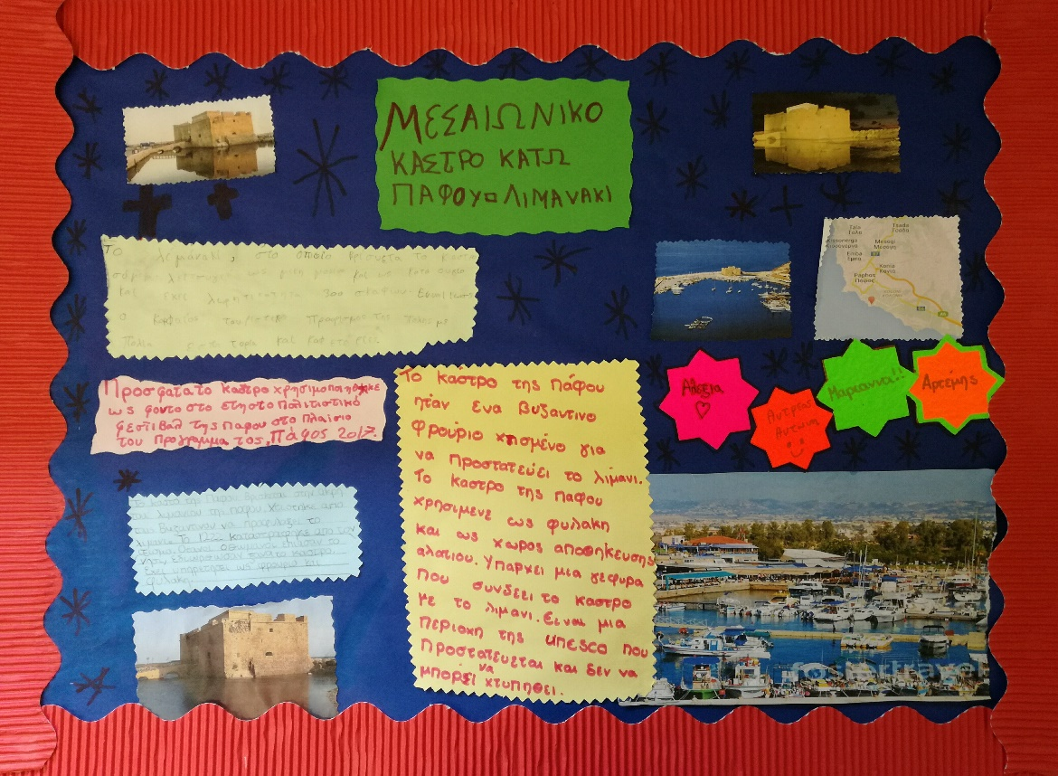

Αλεξία Μακρής

Μαριάννα Μακρής

Αντρέας Αντώνη

Αρτέμης Μουζουρίδης

( Ε τάξη)

Αρχαίο Θέατρο Κουρίου

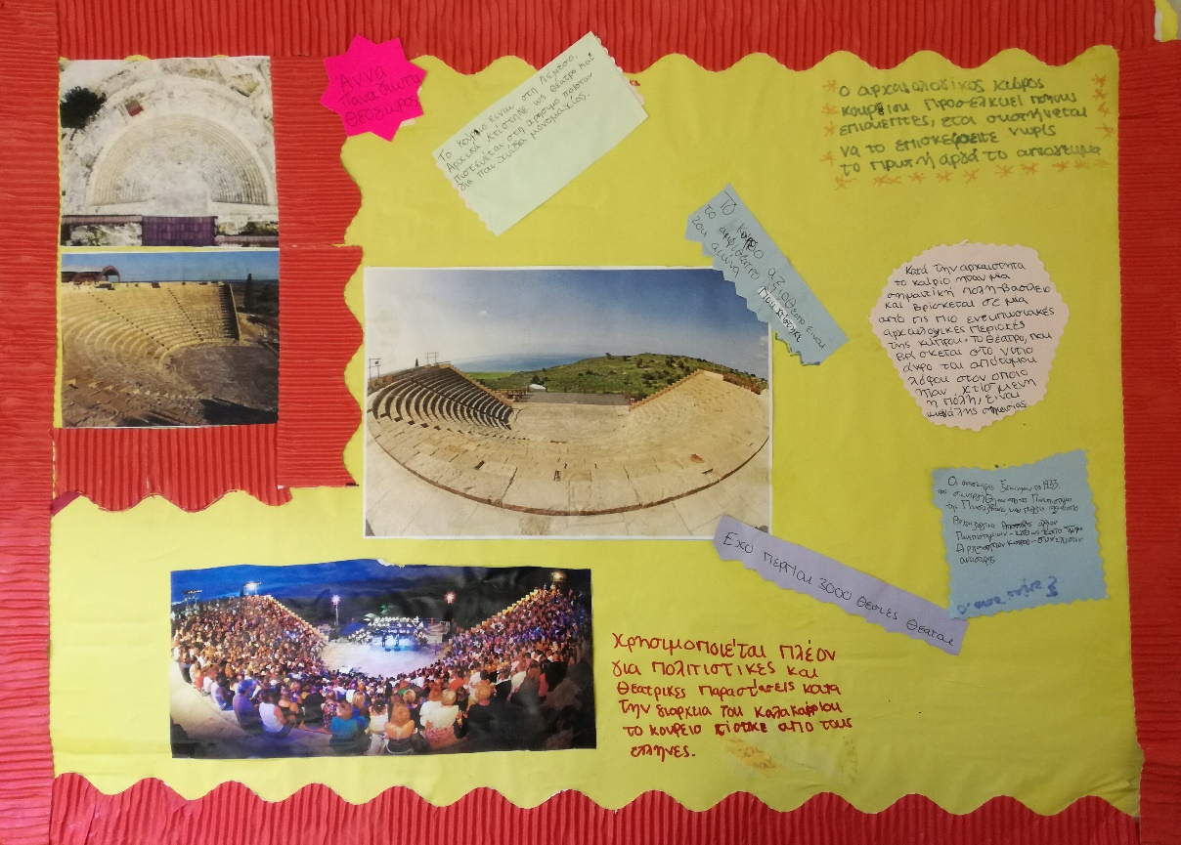

Άννα Παπαλούης

Θεόδωρος Τσολακίδης

Παναγιώτα Singh

( Ε τάξη)



Κάστρο Κολοσσίου



Άντρια Γεωργίου

( Στ τάξη)

Μαριάννα Κασσανή

( Στ τάξη)